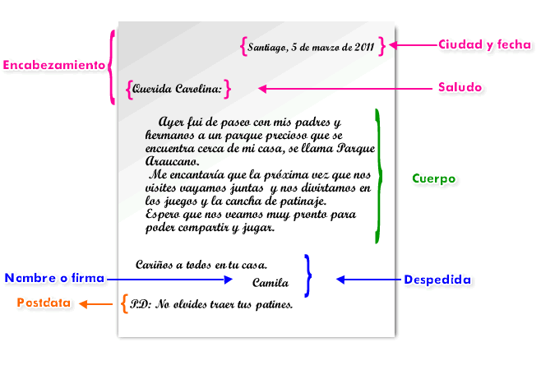

**GUÍA DE TRABAJO N° __1__**

**LENGUAJE Y COMUNICACIÓN 5º BÁSICO**

|  |  |
| --- | --- |
| **Objetivo** | Análisis de una narración: “El viaje.com” |
| **Instrucciones** | * Los estudiantes leen el libro “El viaje .com” (Marzo) * Crean un afiche en una cartulina (color a elección) * Con el título del texto * El nombre del autor * Obras importantes del autor * El nombre del protagonista de la historia * Responden preguntas * Escriben Resumen muy breve del texto en secuencia: Inicio, desarrollo y cierre. * Hacer dibujos o pegar imágenes del texto. |
| **Descripción del Aprendizaje** | Analizar aspectos relevantes de narraciones leídas para profundizar su comprensión |
| **Ponderación de la Guía** | 15% La guía de trabajo debe ser entregada al regreso a clase |
| **Correo del docente para consultas** | [sgonzalez@liceomixto.cl](mailto:sgonzalez@liceomixto.cl) / [mlazcanor@liceomixto.cl](mailto:mlazcanor@liceomixto.cl) |
| **Tiempo estimado para hacer la guía** | Del 4 al 15 de Mayo |

**ACTIVIDAD Nº1 ¨El viaje.com¨**

1. Los estudiantes leen el libro “El viaje .com” (Lectura complementaria mes de marzo)
2. Crean un afiche en una cartulina (color a elección), papel craf o papel aconcagua.
3. Con el título del texto
4. El nombre del autor
5. El nombre del protagonista de la historia
6. Responden las siguientes preguntas:
7. ¿Qué es lo que más te gusto del libro?,
8. ¿Cuáles son las características físicas y psicológica del protagonista de la historia?
9. ¿Qué te pareció la actitud del protagonista de la historia? Fundamenta.
10. ¿Qué opinas acerca de que los niños estén tantas horas en el computador?, fundamenta tu respuesta.
11. ¿Cuál crees tú que sería la actitud de tú mamá, si tu pasaras mucho tiempo en el computador descuidando tus obligaciones?

8. Resumen muy breve de la historia ordenado la secuencia en: inicio, desarrollo y cierre.

9. Colocar imágenes o dibujos del texto.

**GUÍA DE TRABAJO N° __2__**

**LENGUAJE Y COMUNICACIÓN 5º BÁSICO**

:

|  |  |
| --- | --- |
| **Objetivo** | Analizar un texto no literario: La Carta |
| **Instrucciones** | Los estudiantes observan un Power Point, con la estructura de la carta.  Luego lo escriben en el cuaderno  Los estudiantes trabajan con la actividad Nº2, en la que deben leer la carta y responder preguntas acerca del mismo texto no literario |
| **Descripción del Aprendizaje** | Leer independientemente y comprender textos no literarios |
| **Ponderación de la Guía** | 15% La guía de trabajo debe ser entregada al regreso de clases |
| **Correo del docente para consultas** | [sgonzalez@liceomixto.cl](mailto:sgonzalez@liceomixto.cl) / [mlazcanor@liceomixto.cl](mailto:mlazcanor@liceomixto.cl) |
| **Tiempo estimado para hacer la guía** | Del 4 al 15 de mayo |

**ACTIVIDAD Nº1 TEXTO NO LITERARIOS: LA CARTA**

1- Lee la carta y completa con el nombre de sus partes

|  |
| --- |
| Punta Arenas, 20 de Marzo 2020  Estimada Luciana:  Espero que te enuentres muy bien tú y tu familia al recibo de mi carta. Yo por acá rsfriado con un poco de fiebre, pero me llevaron la médico y me puso una inyección, porque tengo agmidalitis.  Te escribo apara invitarte a pasar las vacaciones de invierno; si aceptas debes traer ropa muy abrigada, pues aquí en Punta Arenas llueve y nieva mucho, no es como en San Felipe. Pero lo pasaremos muy bien, poriq tengo un carro de nieve y además m mamá estaria muy contenta si vinieras, puesto que hace tres años que no ve a tu mamá, la señora Juana (su mejor amiga).  Yo aprendi a manejar un carro de nieve, pasaba mojado donde me caía, por eso me resfrié, pero no te preocupes yo te llevaré para que no te resfries.  Espero verte pronto y conocerás lo más lindo de Chile, el fin del mundo com le llama la gente.  Atentamenteme despido, un beso  Tu amigo Alejandro. |

2- Responde

1. ¿Quién escribe la carta?
2. ¿A quién está dirigida la carta?
3. ¿Cuál es la fecha en la que se escribio la carta?
4. ¿De que se trata la carta?
5. ¿Esta carata es formal o informal?

**GUÍA DE TRABAJO N° __3__**

**LENGUAJE Y COMUNICACIÓN 5º BÁSICO**

|  |  |
| --- | --- |
| **Objetivo** | Confeccionan una carta, siguiendo la estructura dada. |
| **Instrucciones** | Los estudiantes vuelven a revisar el Power Point de la clase anterior, para recordar la estructura de la carta.  Luego revisan el Power Point de cómo se completar el sobre de una carta.  Escriben una carta a una persona a elección en la guía de trabajo Nº3, siguiendo la estructura dada y luego fabrican un sobre con una hoja blanca, posteriormente completan el sobre con la información que corresponde según el Power Point. |
| **Descripción del Aprendizaje** | Leer independientemente y comprender textos no literarios |
| **Ponderación de la Guía** | 15% La guía de trabajo debe ser entregada al regreso de clases |
| **Correo del docente para consultas** | [sgonzalez@liceomixto.cl](mailto:sgonzalez@liceomixto.cl) / [mlazcanor@liceomixto.cl](mailto:mlazcanor@liceomixto.cl) |
| **Tiempo estimado para hacer la guía** | Del 8 de marzo al 15 de mayo |

ACTIVIDAD Nº3: ESCRIBE UNA CARTA Y FABRICA EL SOBRE

1. Escribe una carta respetando el fomato visto en la actividad anterior.
2. Después fabrica un sobre con una hoja de papel, la que tengas en casa y luego completalo con el nombre y direccion del destinatario, el nombre y direccion del remitente.